تحليل الدراسة واستخراج النتائج العامة

تحليل الدراسة وتفريغ البيانات :

المحور الأول : المعلومات الشخصية

الجدول رقم (1) يمثل توزيع المبحوثين حسب متغير الجنس
الفئات | التكرارات | النسبة
أنثى | 54 | 90%
ذكر | 6 | 10%
المجموع | 60 | 100%
نلاحظ في الجدول رقم (1) والذي يمثل توزيع المبحوثين حسب متغير الجنس أن تكرار 54 في فئة الإناث أي ما يعادل 90% من إجمالي عينة الدراسة , ونرى أن تكرار 6 في فئة الذكور ما يعادل 10% من إجمالي العينة.
ونفسر ذلك بأن نسبة الإناث المهتمات بالإعلانات المخصصة بالمراكز الطبية بمدينة الرياض أكثر من نسبة الذكور وهذا يرجع إلى أن الإناث أكثر اهتماماً بالإعلانات الصحية سواء لهن شخصياً أو لمن يقمن برعايتهم من أبناء مثلاً واهتماماتهم الممتدة للحمل والولادة و حرصهن على العناية بالجمال ومن اهتماماتهم متابعة كل ما هو جديد بخصوص التجميل أكثر من تركيز الذكور على هذا الجانب .

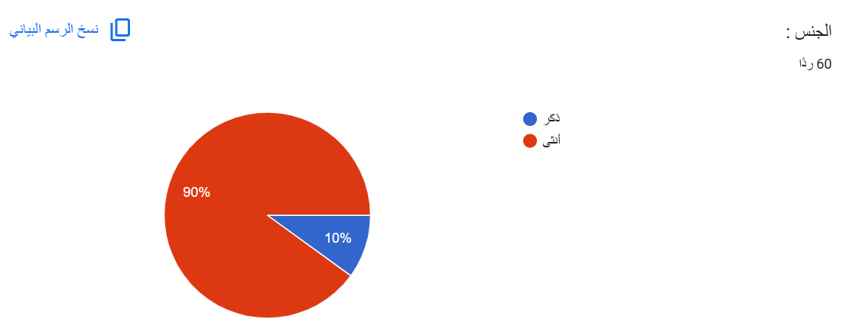

الشكل رقم (1) يمثل توزيع المبحوثين حسب متغير الجنس

جدول رقم (2) يمثل توزيع المبحوثين حسب متغير السن
الفئات | التكرارات | النسبة
أصغر من 18 سنة | 4 | 6.7%
من 18 سنة الى 30 سنة | 19 | 31.7%
من 31 سنة إلى 40 سنة | 23 | 38.3%
من 41 سنة إلى 50 سنة | 6 | 10%
أكبر من 51 سنة | 8 | 13.3%
المجموع | 60 | 100%
نلاحظ من الجدول رقم (2) الذي يوضح توزيع المبحوثين حسب متغير السن أن أكبر عدد لفئة عمرية كانت في الفئة العمرية ما بين عمر الـ (31 سنة إلى 40 سنة ) بنسبة 38,3% ، ثم تلتها الفئة العمرية التي تتراوح (من 18 سنة إلى 30 سنة) بنسبة 31,7% ، ثم الفئة العمرية (الأكبر من 51 سنة ) وكانت بنسبة 13,3% ، وتلتها الفئة العمرية (من 41 سنة إلى 50 سنة ) وكانت بنسبة 10% ، وجاءت بالأخر الفئة العمرية (الأصغر من 18 سنة) بنسبة 6,7% .

من خلال الجدول رقم (2) نلاحظ أن الفئة العمرية (من 31 سنة إلى 40 سنة ) تمثل الغالبية في التوزيع ولعل ذلك يرجع إلى مرحلة النضج و الاهتمام بالصحة والتجميل ومحاربة علامة تقدم السن وقد يكون الوضع المادي يساعد في هذه المرحلة للاهتمام بهذا النوع من الإعلانات .
ثم جاءت الفئة العمرية (من 18 سنة إلى 30 سنة ) في المرتبة الثانية ويمكن تفسير ذلك بارتفاع معدل استخدامهم لمنصات التواصل الاجتماعي واهتمامهم بالصحة والتجميل إلا أن قدرتهم الشرائية قد تكون أقل نسبياً عن الفئة الأكبر بالعمر .
بينما انخفضت نسبة المشاركين في الفئة العمرية (من41 سنة إلى 50 سنة ) و الفئة ( الأكبر من 51 سنة ) وقد يرجع ذلك لانخفاض استخدام منصات التواصل الاجتماعي في هذه الفئة العمرية مقارنة بالفئات الأصغر سناً ، وقد تكون مصادرهم للمعلومات الطبية والتجميلية بطرق مختلفة مثل الأخذ بتجارب أشخاص يثقون بهم مباشرةً .
ثم جاءت الفئة العمرية (الأقل من 18 سنة ) بأدنى نسبة ، ويعول ذلك لأن قرار الشراء يكون عادةً في هذه الفئة بيد أولياء الأمور فلا تعتبر من الجمهور المستهدف للإعلانات الخاصة بالمراكز الطبية .

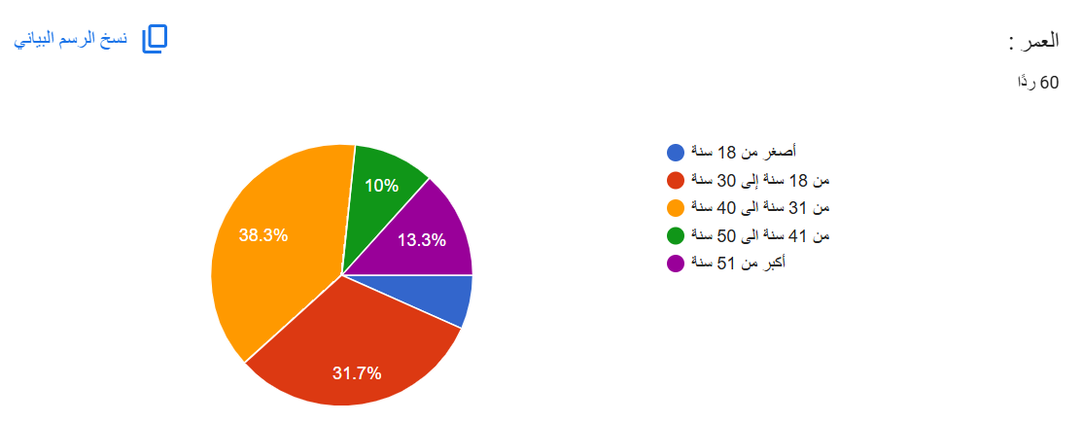

شكل رقم (2) يمثل توزيع المبحوثين حسب متغير السن

جدول رقم (3) يمثل توزيع المبحوثين حسب متغير المستوى التعليمي
الفئات | التكرارات | النسبة
ما دون الثانوية | 2 | 3,3%
الثانوية | 13 | 21,7%
دبلوم | 10 | 16,7%
بكالوريوس | 32 | 53,3%
دراسات عليا | 3 | 5%
المجموع | 60 | 100%
من الجدول رقم (3) الذي يوضح توزيع المبحوثين حسب متغير المستوى التعليمي نلاحظ أن اكثر نسبة تعود لفئة البكالوريوس بنسبة 53,3% ، ثم ذو الشهادة الثانوية بنسبة 21,7% , تلاها أصحاب شهادة الدبلوم بنسبة 16,7% ، ثم ذو الدراسات العليا بنسبة 5% ، وجاء بالأخير من هم دون الثانوية العامة بنسبة 3,3% .
فيوضح الجدول أن اغلب أفراد العينة يحملون درجة البكالوريوس بنسبة 35,3% مما يشير إلى أن أغلب المشاركين في هذه الدراسة يتمتعون بمستوى تعليم جامعي وهو ما ينعكس على نسبة الوعي الصحي لديهم عند التعامل بمنصات التواصل الاجتماعي وبحثهم عما يفيد صحتهم و جمالهم وقدرتهم على تقييم محتوى الإعلانات وتمييز مدى مصداقيتها .
وجاءت في المرتبة الثانية فئة الثانوية العامة بنسبة 21,7% ، وتلتها فئة الدبلوم بنسبة 16,7% ، وقد يعول ذلك إلى كثرة متابعة هذه الفئتين لمنصات التواصل الاجتماعي بشكل ، و تعكس هذه النسب تنوعاً في المستويات التعليمية لعينة الدراسة ، ويسهم في تمثيل شرائح مختلفة من مستخدمي منصات التواصل الاجتماعي .
أما فئة الدراسات العليا فقد جاءت بنسبة 5% ، في حين جاءت فئة ما دون الثانوية في المرتبة الأخيرة بنسبة 3,3% ويرجع انخفاض هذه الفئتين إلى قلة تمثيلهما في المجتمع مقارنة بحملة المؤهلات الجامعية .

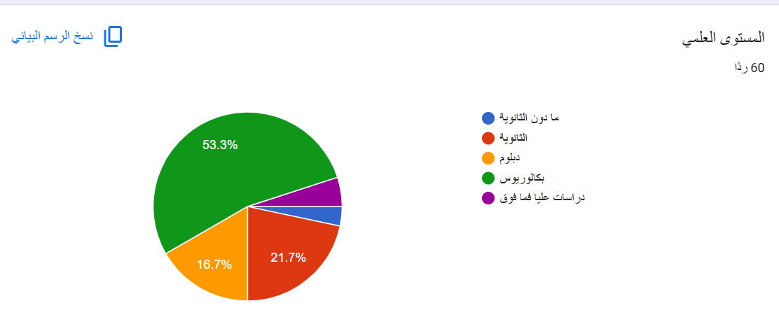
شكل رقم (3) يمثل توزيع المبحوثين حسب متغير المستوى التعليمي

جدول رقم (4) يمثل توزيع المبحوثين حسب متغير الحالة الوظيفية
الفئات | التكرارات | النسبة
طالب/ـة | 11 | 18,3%
موظف/ـة قطاع خاص | 24 | 40%
موظف/ـة قطاع حكومي | 2 | 3,3%
عمل حر | 6 | 10%
غير موظف/ـة + ربة منزل | 14 | 23,4%
متقاعد/ـة + معلمة متقاعدة | 3 | 5%
المجموع | 60 | 100%
جاء جدول (4) الذي يمثل عدد المبحوثين من حيث الحالة الوظيفية ليبين أن غالبية المبحوثين كانوا من فئة موظفي القطاع الخاص بنسبة 40% ، ثم تلاه غير الموظفين وربات المنازل بنسبة 23,4% ، ثم جاء الطلاب بنسبة 18،3% ، ثم أصحاب العمل الحر بنسبة 10% ,، ثم المتقاعدين بنسبة 5% ، وجاء بالأخير موظفي القطاع الحكومي بنسبة 3,3% .
تبين أن أعلى نسبة كانت من موظفي القطاع الخاص بنسبة 40% وقد يرجع ذلك لاهتمام هذه الفئة باقتناص العروض ومقارنة الخدمات المقدمة بين المراكز الطبية من حيث الجودة والأسعار عن طريق منصات التواصل الاجتماعي .
وجاءت بالمرتبة الثانية غير الموظفين وربات المنازل بنسبة 23,4% ، وهو ما يدل أن هذه الفئة تمتلك وقتاً أكبر لتصفح منصات التواصل الاجتماعي مما يزيد من فرصة تعرضهم للإعلانات الطبية والتفاعل معها .
أما فئة الطلاب فقد احتلت المرتبة الثالثة بنسبة 18,3% ، ويفسر ذلك بارتفاع استخدامهم لمنصات التواصل الاجتماعي ، إلا أن اهتمامهم بالخدمات الطبية قد تكون أقل مقارنة بالفئات العاملة ، وقد يكون لصغر سنهم أو عدم وجود مردود مادي خاص بهم .
وجاءت فئة أصحاب الأعمال الحرة بنسبة 10% ، وقد يعول ذلك لانشغالهم بأعمالهم وتركيزهم عليها بمنصات التواصل الاجتماعي
وأما فئة المتقاعدين فبلغت نسبتهم 5% ، وهم نفس الفئة السنية الأكبر من 51 سنة .
في حين سجل موظفو القطاع الحكومي أدنى عدد بنسبة قدرها 3،3% .

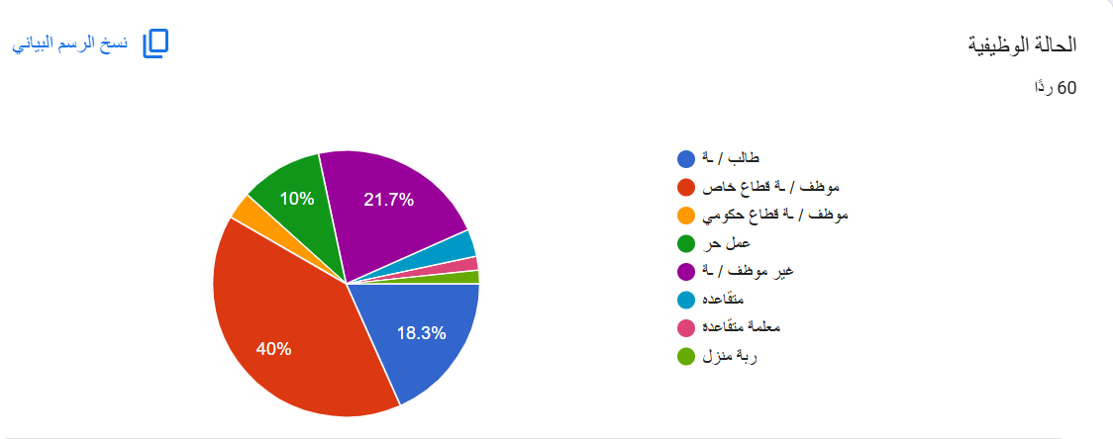
شكل رقم (4) يمثل توزيع المبحوثين حسب متغير الحالة الوظيفية

المحور الثاني : أي منصة من منصات التواصل الاجتماعي روادها الأكثر اهتماماً بالصحة والإجراءات الصحية ؟

جدول رقم (5) يوضح ما هي منصة التواصل الاجتماعي التي يعتمد عليها المبحوثون للحصول على المعلومات الصحية
الفئات | التكرارات | النسبة
منصة X (تويترسابقاً) | 5 | 8,3%
انستجرام | 3 | 5%
تيك توك | 30 | 50%
سناب شات | 13 | 21,7%
اخرى | 9 | 15%
المجموع | 60 | 100%
يوضح الجدول رقم (5) توزيع اعتماد المبحوثين على منصات التواصل الاجتماعي للحصول على المعلومات الصحية فكانت النسبة الغالبة لمنصة تيك توك بنسبة 50% ، تلتها سناب شات بنسبة 21،7% ، و 15% اختاروا منصات أخرى ، ثم منصة X بنسبة 8,3% ، واخراً منصة الإنسجرام بنسبة 5% .
وقد تبين من الجدول أعلاه أن نسبة 50% من عينة الدراسة تهتم بمنصة تيك توك ، وقد يرجع ذلك للانتشار الواسع واعماد سكان الرياض عليها للوصول للمعلومات والإعلانات الصحية والتجميلية من خلال المقاطع القصيرة والسريعة ، بالإضافة إلى النشاط التسويقي الكبير للمراكز الطبية عبرها .
وجاءت منصة سناب شات في الرتبة الثانية بنسبه بلغت 21,7% مبحوثاً ، ويمكن تفسير ذلك لشعبية سناب شات بين سان المملكة العربية السعودية وتحديداً قاطني مدينة الرياض .
بينما أختار 15% من المبحوثين منصات أخرى للحصول على المعلومات الصحية والتجميلية ، مما يشير إلى تنوع مصادر المعلومات التي تعتمد عليها عينة البحث .
أما منصة X (تويتر سابقاً) حظت بنسبة 8,3% ويحتمل أن يعود ذلك إلى توجه المنصة بشكل أكبر نحو المحتوى الإخباري و النقاشات العامة مقارنة بالمحتوى المرئي الصحي .
في حين جاءت منصة إنستجرام في المرتبة الأخيرة بنسبة 5% ، وقد يفسر ذلك أن عينة البحث يفضلون المنصات التي تقدم محتوى مرئي قصير و أكثر تفاعلاً .

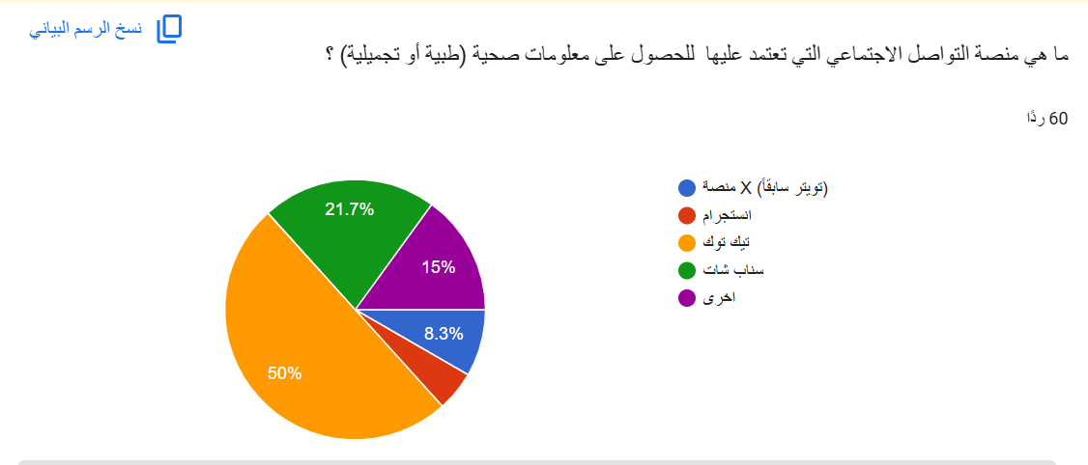
جدول رقم (5) يوضح ما هي منصة التواصل الاجتماعي التي يعتمد عليها المبحوثون للحصول على المعلومات الصحية

جدول رقم (6) يوضح كم يستغرق أي إعلان ليحظى باهتمام المبحوثين ويحثهم لإكمال متابعته ؟
الفئات | التكرارات | النسبة
أول ثانية من الإعلان تحدد هل سأكمله ام أتخطاه | 35 | 58,3%
أُتابع الإعلان لأخرة | 9 | 15%
أتخطى الإعلان دون معرفة محتواه | 7 | 11,7%
انتظر ظهور سعر الخدمة | 9 | 15%
المجموع | 60 | 100%
جاء الجدول رقم (6) الذي يوضح كم يستغرق أي إعلان ليحظى باهتمام المبحوثين لإكمال متابعته فاختارت النسبة الأعلى من المبحوثين خيار (أول ثانية من الإعلان تحدد هل سأكمله أم أتخطاه) بنسبة 58,3% ، ثم جاء بعده خيار (أتابع الإعلان لأخره) وخيار (انتظر ظهور سعر الخدمة ) بالمرتبة الثانية بنسبة 15% لكلا الاختيارين بالتساوي , واخراً جاءت نسبة 11،7% لخيار (أتخطى الإعلان دون معرفة محتواه) .
ومن خلال نتائج الجدول يتبين أن الغالبية العظمى من المبحوثين اختاروا أن (اول ثانية من الإعلان تحدد هل سأكمله أم أتخطاه ) بنسبة 58,3% فيوضح ذلك أن الانطباع الأول للإعلان يلعب دور حاسماً في جذب الانتباه .
وجاء بالمرتبة الثانية كل من الخيارين (أتابع الإعلان لأخرة ) و ( انتظر ظهور سعر الخدمة )
بنسبة 15% ويعكس ذلك اهتمام شريحة من الجمهور بتفاصيل الإعلان بشكل عام أو سعر الخدمة بشكل خاص .
أما خيار (أتخطى الإعلان دون معرفة محتواه ) فقد حصل على أقل نسبة من المبحوثين وهيا 11,7% ، ويوضح ذلك أن نسبة محدودة لا تهتم بالإعلانات الطبية ولا تجذب أنتباهها .

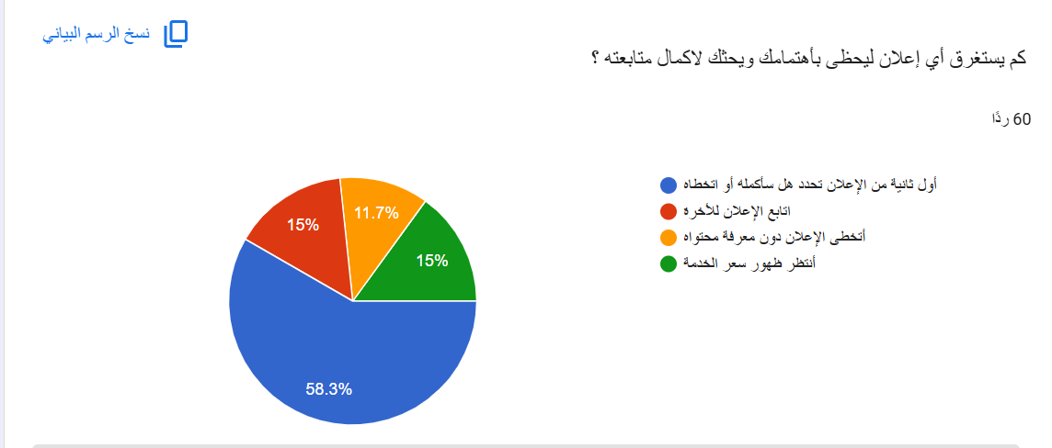
شكل رقم (6) يوضح كم يستغرق أي إعلان ليحظى باهتمام المبحوثين ويحثهم لإكمال متابعته ؟
جدول رقم (7) كم مرة تتفاعل مع الإعلانات المتخصصة بالمراكز الطبية (حفظ , إعجاب , مشاركة , تعليق ) ؟
الفئات | التكرارات | النسبة
دائماً | 5 | 8,3%
غالباً | 8 | 13,3%
أحياناً | 23 | 38,3%
نادراً | 23 | 38,3%
أبداً | 1 | 1,7%
المجموع | 60 | 100%
وضح جدول رقم (7) كم مرة تفاعل المبحوثون مع الإعلانات المتخصصة بالمراكز الطبية وكانت النتيجة كالتالي :
أعلى نسبة من أفراد العينة كانتا في الفئتين أحياناً و نادراً بنسبة بلغت لكل فئة 38,3% مما يدل على أغلبية المشاركين يتفاعلون مع هذه الإعلانات بشكل غير منتظم
وجاءت فئة غالباً في الرتبة الثالثة بنسبة 13,3% ، بينما بلغت نسبة الذين يتفاعلون بشكل دائم 8,3% ، وهو يدل أن شريحة محدودة من عينة الدراسة لديها اهتمام بالتفاعل مع الإعلانات الطبية .
اما فئة أبداً فقد سجلت أدنى نسبة بلغت 1,7% , مما يعكس أن معظم عينة الدراسة تتفاعل مع هذه الإعلانات بدرجات متفاوتة ولا يتجاهلونها بشكل كامل .

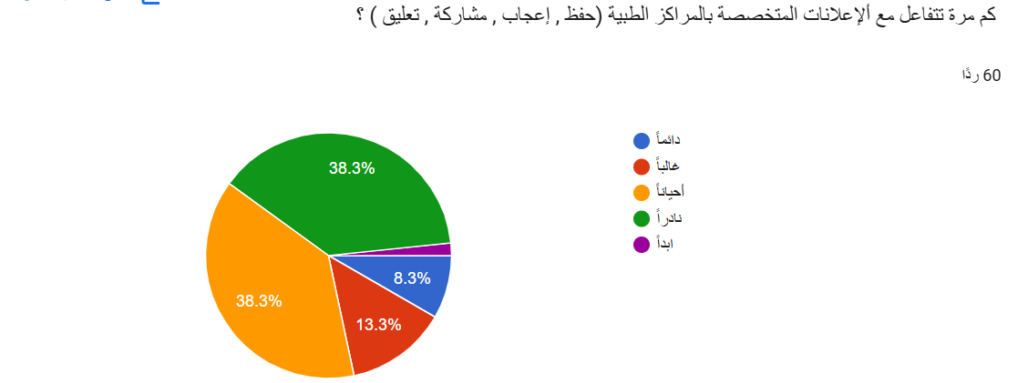
شكل رقم (7) كم مرة تتفاعل مع الإعلانات المتخصصة بالمراكز الطبية (حفظ , إعجاب , مشاركة , تعليق ) ؟

المحور الثالث : ما هي نوع الإعلانات المتخصصة بالمراكز الطبية الأكثر جذبًا لمستخدمي التواصل الاجتماعي ؟

جدول رقم (8) ما هو نوع المحتوى الإعلاني الصحي ( تجميلي أو غير تجميلي) الذي يجذب انتباهك ؟
الفئات | التكرارات | النسبة
إعلانات تتضمن حالات قبل وبعد الإجراء | 28 | 46,7%
إعلانات تتضمن تجارب المرضى | 9 | 15%
إعلانات تتضمن العروض والأسعار | 9 | 15%
إعلانات يقدمها الطبيب ويشرح الخدمة | 6 | 10%
إعلان يحتوي فيديو توضيحي للإجراء | 7 | 11,7%
أُفضل الإعلانات التي يقدمها المؤثرون أو صناع المحتوى | 1 | 1,7%
المجموع | 60 | 100%
يوضح جدول رقم (8) ما هو نوع المحتوى الإعلاني الصحي ( تجميلي أو غير تجميلي) الذي يجذب انتباه الجمهور ، وتوضح النتائج أن الإعلانات التي تتضمن حالات قبل وبعد الإجراء جاءت بالمرتبة الأولى بنسبة 46,7% ، مما يدل على أن المشاركين يفضلون محتوى الذي يعرض نتائج فعلية وملموسة ، ويميلون للمقارنة بين قبل الإجراء وبعده .
وجاءت بالمرتبة الثانية كل من الإعلانات التي تتضمن تجارب المرضى و الإعلانات التي تتضمن العروض والأسعار بنسبة 15% لكل منهما ، وهو ما يشير إلى اهتمام أفراد العينة بتجارب المرضى الواقعية إلى جانب اهتماماتهم بالجوانب الاقتصادية والعروض الترويجية .
وحصلت الإعلانات التي تحتوي فديو توضيحي للإجراء على نسبة 11,7% ، لتحتل المرتبة الرابعة ، وهي نسبة متوسطة تدل على أن الفديوهات التوضيحية تسهم في جذب الانتباه ، لكنها ليست العامل الأكثر تأثيراً لدى أفراد العينة .
أما الإعلانات التي يقدم فيها الطبيب شرحاً للخدمة المقدمة جاءت بنسبة 10% ، مما يعكس وجود اهتمام بالمحتوى التوعوي والتثقيفي ، إلا أنه أقل جذباً مقارنةً بالمحتوى الواقعي الذي يعرض نتائج وتجارب شخصية وملموسة .
في المقابل جاءت الإعلانات التي يقدمها المؤثرون وصناع المحتوى في المرتبة الأخيرة بنسبة 1,7% ، مما يشير إلى أن تأثير المؤثرين في المجال الصحي يعتبر محدود ولأقل اهتماماً من غيرة في هذا المجال .
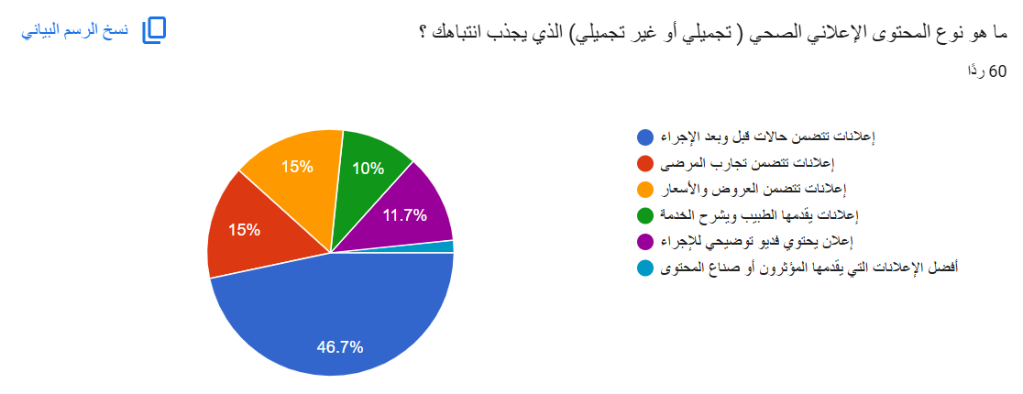
شكل رقم (8) ما هو نوع المحتوى الإعلاني الصحي ( تجميلي أو غير تجميلي) الذي يجذب انتباهك ؟

جدول رقم (9) اهتم بالإعلان إذا :
الفئات | التكرارات | النسبة
عُرض بطريقة مسلية | 16 | 26,7%
كان الإعلان يُقدم معلومة جديدة | 21 | 35%
كنت مهتم بموضوع الإعلان | 13 | 21,7%
كنت أشعر بالملل | 2 | 3,3%
كان يقدم المعلومات بطريقة طبية رسمية | 8 | 13,3%
المجموع | 60 | 100%
يوضح جدول (9) أهم الأسباب التي تدفع العينة للاهتمام بالإعلانات الصحية ، وتشير النتيجة إلى أن كون الإعلان يقدم معلومة جديدة جاء بالمرتبة الأولى بنسبة 35% ، مما يدل على رغبة الجمهور للتزود بمعلومات تنمي مداركهم وتثير فضولهم لما هو جديد بالنسبة لهم قبل اتخاذ قرار الشراء .
وجاء بالمرتبة الثانية عرض الإعلان بطريقة مسلية بنسبة 26,7% ، وهو ما يشير إلى أن أسلوب عرض المحتوى يلعب دوراُ مهماً في جذب انتباه المتابعين وزيادة اهتمامهم بالإعلان .
أما الاهتمام بموضوع الإعلان جاء ثالثاً بنسبة 21,7% ، مما يوضح أن اهتمام الأفراد يزيد عندما يكون محتوى الإعلان مرتبط باحتياجاتهم أو اهتماماتهم الصحية .
في المقابل جاءت طريقة تقديم المعلومات بطريقة طبية رسمية في المرتبة الرابعة بنسبة 13,3% ، مما يشير أن إلى أن الطابع الرسمي للإعلان ليس العامل الأساسي في جذب الجمهور مقارنة بالمعلومات الجديدة والأسلوب المسلي .
وسجلت عبارة إذا كنت أشعر بالملل نسبة 3,3% أي تعد أقل نسبة وتدل على أن اهتمام أفراد العينة بالإعلانات الصحية لا يرتبط غالباً بملء وقت الفراغ أو التخلص من الملل ، وإنما يعتمد بشكل أكبر على قيمة المحتوى وجودته .

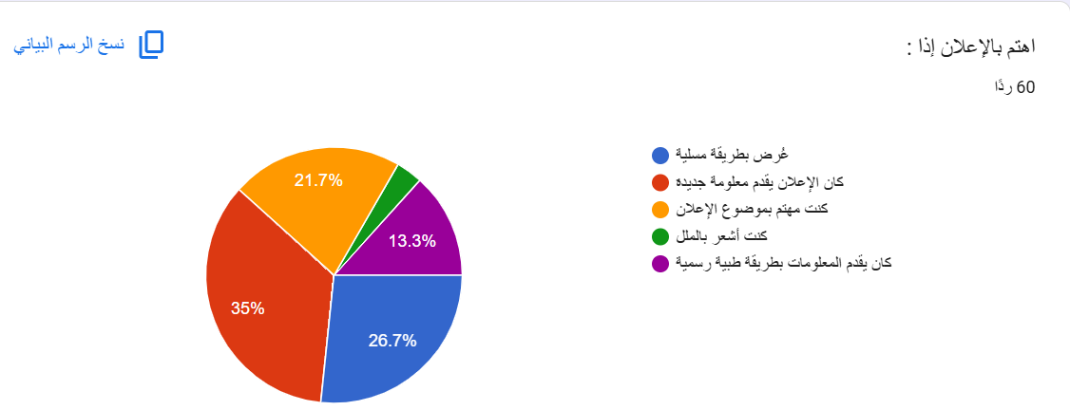
شكل رقم (9) اهتم بالإعلان إذا :

المحور الرابع : ما هي العوامل التي تسهم في فعالية هذه الإعلانات أو الحد من تأثيرها ؟

جدول رقم (10) تُأثر جودة تصميم الإعلان و إخراجه في جذب انتباهي ؟
الفئات | التكرارات | النسبة
دائماً | 29 | 48,3%
غالباً | 19 | 31,7%
أحياناً | 8 | 13,3%
نادراً | 4 | 6,7%
أبداً | 0 | 0
المجموع | 60 | 100%
يوضح جدول رقم (10) مدى تأثير جودة تصميم الإعلان و إخراجه في جذب أنتباه أفراد العينة . وتشير النتائج إلى أن : 48,3% من أفراد العينة أفادوا أن جودة تصميم الإعلان و إخراجه تجذب انتباههم دائماً ، وهي أعلى نسبة في مجموعة عينة الدراسة ، مما يدل على أن جودة التصميم تعد من أهم العوامل المؤثرة في جذب الجمهور للإعلانات الصحية .
وجاءت فئة غالباً في المرتبة الثانية بنسبة 31,7% ، وهو ما يعكس أن غالبية المشاركين يرون أن التصميم والإخراج الجيدين يسهمان بدرجة كبيرة في زيادة اهتمامهم بالإعلانات الطبية .
أما فئة أحياناً فقد بلغت نسبة 13,3% ، مما يشير إلى أن تأثير جودة التصميم يختلف باختلاف نوع الإعلان أو محتواه لدى هذه الفئة .
في حين جاءت فئة نادراً بنسبة 6،7% وهي نسبة منخفضة تعكس قلة لا يتأثرون بجودة التصميم و إخراجه إلا ما ندر .
ولم يسجل خيار أبداً أي استجابة مما يؤكد أن جميع أفراد العينة يتأثرون بدرجات متفاوتة بجودة تصميم الإعلان و إخراجه .

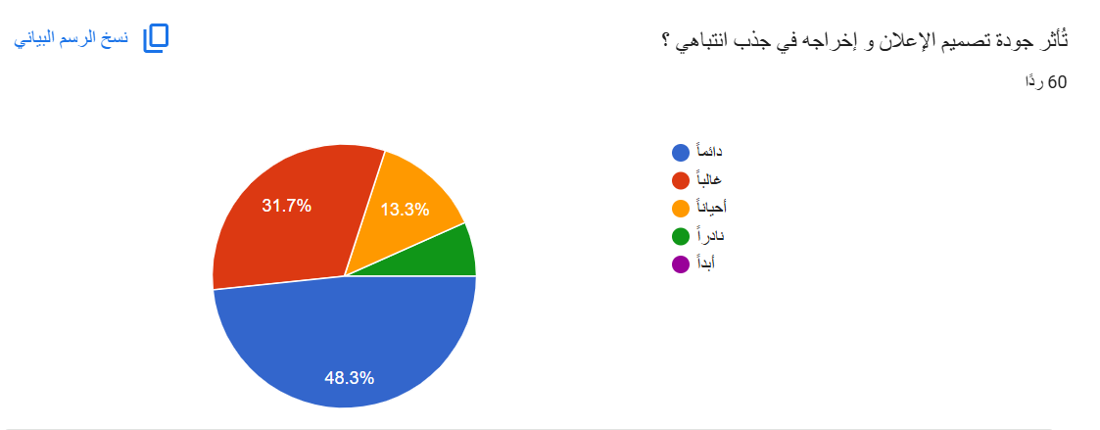
شكل رقم (10) تُأثر جودة تصميم الإعلان و إخراجه في جذب انتباهي ؟

جدول رقم (11) يقل تأثير الإعلان عندما أشعر أنه مبالغ في وعوده أو نتائجه
الفئات | التكرارات | النسبة
دائماً | 30 | 50%
غالباً | 20 | 33,3%
أحياناً | 7 | 11,7%
نادراً | 2 | 3,3%
أبداً | 1 | 1,7%
المجموع | 60 | 100%
يبين جدول رقم (11) مدى اتفاق عينة أفراد العينة على أن المبالغة في وعود الإعلان أو نتائجه تقلل من تأثيره ، وتشير النتائج إلى أن 50% من أفراد العينة أفادوا بأن تأثير الإعلان يقل دائماً عندما يشعرون بأنه مبالغ في وعودة أو نتائجه ، و 33،3% أفادوا أن غالباً ما يقل تأثير الإعلان عند المبالغة في وعودة أو نتائجه وهي أعلى النسب في العينة ، مما يدل على أن المصداقية تمثل عنصراً مهماً في تقبل الجمهور للإعلانات الصحية .
وجاءت فئة أحياناً في المرتبة الثالثة بنسبة 11,7% ، مما يشير أن تأثير المبالغة يختلف باختلاف طبيعة الإعلان أو مستوى الثقة بالمركز الطبي لدى بعض أفراد العينة .
في المقابل جاءت فئة نادراً بنسبة 3,3% ، بينما سجلت فئة أبداً أدنى نسبة بلغت 1,7% مما يدل على أن عدد محدود جداً من عينة الدراسة لا يتأثر بالمبالغة في الوعود والنتائج .

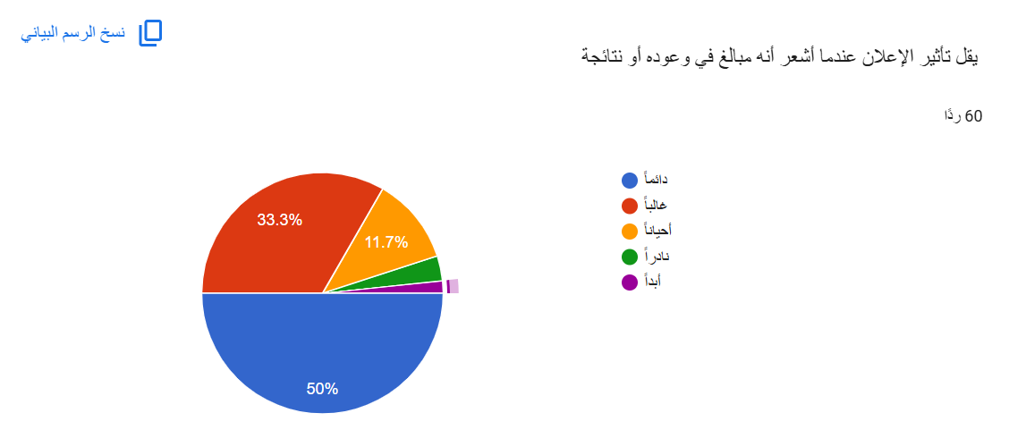
شكل رقم (11) يقل تأثير الإعلان عندما أشعر أنه مبالغ في وعوده أو نتائجه

جدول رقم (12) يؤثر توقيت ظهور الإعلان في مدى انتباهي وتفاعلي
الفئات | التكرارات | النسبة
دائماً | 16 | 26,7%
غالباً | 12 | 20%
أحياناً | 20 | 33,3%
نادراً | 8 | 13,3%
أبداً | 4 | 6,7%
المجموع | 60 | 100%
يبين جدول رقم (12) مدى تأثير توقيت ظهور الإعلان في جذب انتباه وتفاعل أفراد العينة .
وتشير النتائج إلى أن 33,3% من أفراد العينة أفادوا بأن توقيت ظهور الإعلان يؤثر أحياناً في مدى أنتباههم وتفاعلهم وهي أعلى نسبة من بين المبحوثين , مما يدل على أن تأثير عامل التوقيت يختلف باختلاف الظروف أو احتياجات الجمهور أو اهتماماتهم عند مشاهدة الإعلان .
وجاءت فئة دائماً في المرتبة الثانية بنسبة 26,7% ، مما يدل على أن شريحة كبيرة من المشاركين في الاستبيان ترى أن توقيت عرض الإعلان يعد عاملاً مهماً في جذب انتباهها وتحفيز التفاعل .
أما فئة غالباً فقد بلغت 20% وهو ما يعكس أن توقيت عرض الإعلان يسهم في زيادة فاعليته لدى نسبة ملحوظة من أفراد العينة , ولكنها أقل من الفئتين السابقتين .
في المقابل جاءت فئة نادراً بنسبة 13,3% ، بينما سجلت فئة أبداً أدنى نسبة بلغت 6,7% ، مما يشير إلى أن عدد محدود من المشاركين لا يرون أن توقيت ظهور الإعلان يؤثر في مدى انتباههم و تفاعلهم معه .

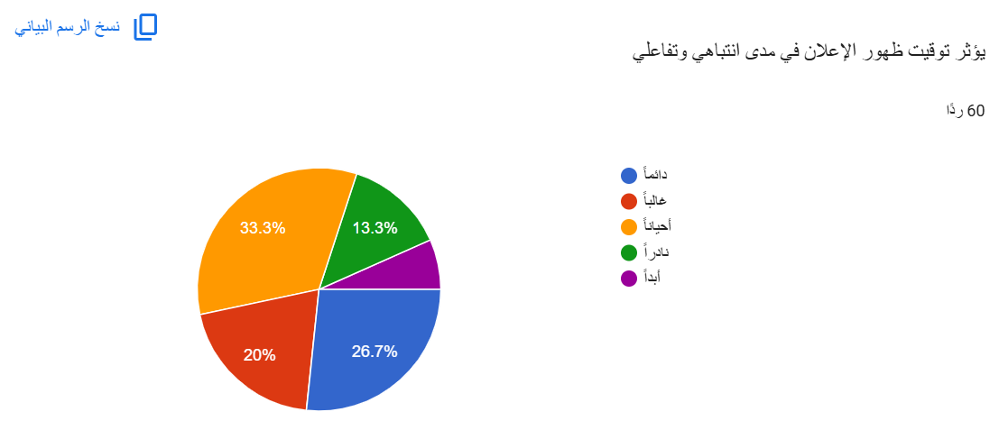
شكل رقم (12) يؤثر توقيت ظهور الإعلان في مدى انتباهي وتفاعلي

جدول رقم (13) يؤثر وضعي المادي في مدى تفاعلي مع الإعلانات
الفئات | التكرارات | النسبة
دائماً | 18 | 30%
غالباً | 18 | 30%
أحياناً | 13 | 21,7%
نادراً | 5 | 8,3%
أبداً | 6 | 10%
المجموع | 60 | 100%
يبين جدول رقم (13) مدى تأثير الوضع المادي لأفراد العينة في تفاعلهم مع الإعلانات المتخصصة بالمراكز الطبية . وتشير النتائج إلى أن فئتي دائماً و غالباً جاءتا في المرتبة الأولى بنسبة متساوية بلغت 30% لكل منهما ، مما يدل أن الوضع المادي يمثل عاملاً مؤثراً لدى نسبة كبيرة من أفراد العينة عند التفاعل مع الإعلانات الصحية و اتخاذ قرار الاستفادة من الخدمات المُعلن عنها .
وجاءت فئة أحياناً في المرتبة الثالثة بنسبة 21,7% ، مما يشير إلى تأثير الوضع المادي يختلف باختلاف نوع الخدمة أو الحاجة إليها لدى بعض المشتركين .
أما فئة أبداً فقد بلغت 10% ، في حين جاءت فئة نادراً في المرتبة الأخيرة بنسبة 8,3% ، وهو ما يعكس أن نسبة محدودة فقط ترى أن وضعها المادي لا يؤثر أو يؤثر بدرجة بسيطة في تفاعلها مع الإعلانات الطبية .

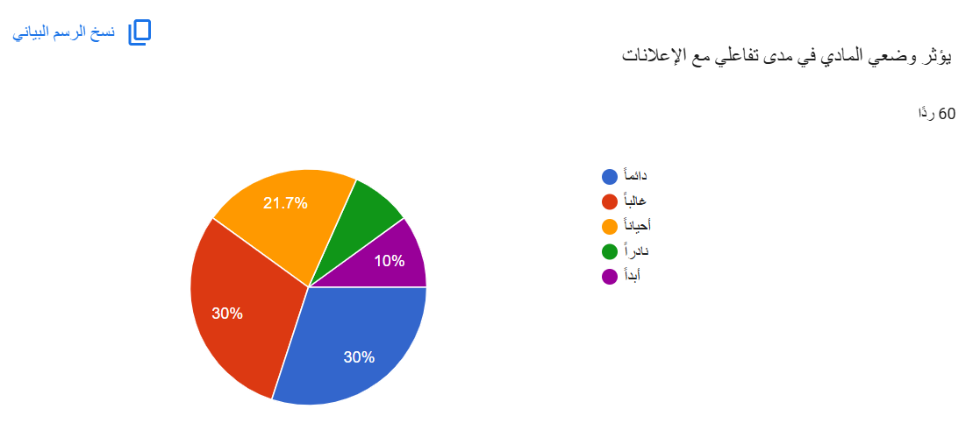
شكل رقم (13) يؤثر وضعي المادي في مدى تفاعلي مع الإعلانات

جدول رقم (14) يزيد اهتمامي بالإعلان عندما يقدم محتوى توعوي مفيد وليس مجرد إعلان ترويجي
الفئات | التكرارات | النسبة
دائماً | 34 | 56،7%
غالباً | 15 | 25%
أحياناً | 8 | 13،3%
نادراً | 2 | 3,3%
أبداً | 1 | 1,7%
المجموع | 60 | 100%
يبين الجدول رقم (14) مدى تأثير المحتوى التوعوي في زيادة جذب اهتمام أفراد العينة بالإعلانات المتخصصة بالمراكز الطبية مقارنة بالمحتوى الترويجي فقط .
وتشير النتائج إلى أن 56,7%من أفراد العينة يرون أن اهتمامهم يزداد دائماً عندما يكون الإعلان يقدم محتوى توعوي مفيد وليس مجرد إعلان ترويجي ، وهي أعلى نسبة في الجدول مما يدل أن الجمهور يفضل الإعلان الذي يقدم قيمة معرفية وفائدة حقيقية إلى جانب الترويج للخدمة .
وجاءت فئة غالباً في المرتبة الثانية بنسبة 25% ، مما يعكس أن نسبة كبيرة من المشتركين ترى أن المحتوى التوعوي يعزز من اهتمامهم بالإعلان ويزيد من تفاعلهم معه .
أما فئة أحياناً فقد جاءت بالمرتبة الثالثة بنسبة 13,3% ، ما يعكس أن المحتوى التوعوي قد يختلف تأثيره باختلاف موضوع الإعلان أو احتياجات المتلقي مما يعزز بالمقابل لدى هذه الفئة الاهتمام بالمحتوى الترويجي .
في حين جاءت فئة نادراً بنسبة 3,3% ، بينما سجلت فئة أبداً نسبة 1،7% ، مما يدل على أن عدد محدود من أفراد العينة لا يتأثر بالمحتوى التوعوي في الإعلان .
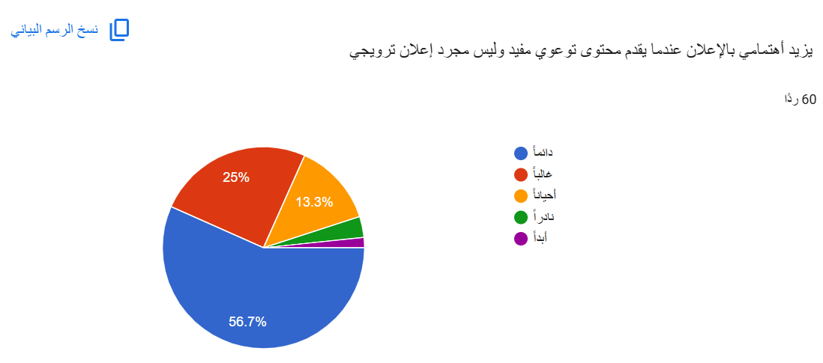
شكل رقم (14) يزيد اهتمامي بالإعلان عندما يقدم محتوى توعوي مفيد وليس مجرد إعلان ترويجي

المحور الخامس : هل كثرة التعرض لهذة الإعلانات تفقدها مصداقيتها وثقة المشاهد لها ؟

جدول رقم (15) أشعر بالملل عندما يتكرر الإعلان بشكل مستمر
الفئات | التكرارات | النسبة
دائماً | 41 | 68,3%
غالباً | 12 | 20%
أحياناً | 5 | 8,3%
نادراً | 2 | 3,3%
أبداً | 0 | 0
المجموع | 60 | 100%
يبين جدول رقم (15) مدى شعور أفراد العينة بالملل عندما يتكرر الإعلان بشكل مستمر .
وتشير النتائج إلى أن 68,3% من أفراد العينة أفادوا بأنهم دائماً ما يشعرون بالملل عند تكرار الإعلان ، وهي أكبر نسبة بين أفراد العينة ، مما يدل على أن التكرار المفرط للإعلان يعد من أبرز العوامل التي تقلل من جاذبية الإعلان وتؤثر في تفاعل الجمهور.
وجاءت فئة غالباً في المرتبة الثانية بنسبة 20% ، مما يشير إلى أن نسبة كبيرة من المشاركين في الاستبيان ترى أن التكرار للإعلان يؤدي إلى انخفاض اهتمامهم به بمجمل الحال .
أما فئة أحياناً فقد بلغت 8,3% ، وهو ما يعكس أن تأثير تكرار الإعلان يختلف لدى هذه الفئة الصغيرة من العينة باختلاف طبيعة الإعلان .
في حين جاءت فئة نادراً بنسبة 3,3% , وهو ما يعكس عدم تأثرها بتكرار الإعلان وعدم شعورها بالملل من ذلك .
بينما لم تسجل فئة أبداً أي استجابة 0% ، مما يدل على تأثر جميع أفراد العينة بدرجات متفاوتة بتكرار الإعلانات وشعورهم بالملل من هذا التكرار .

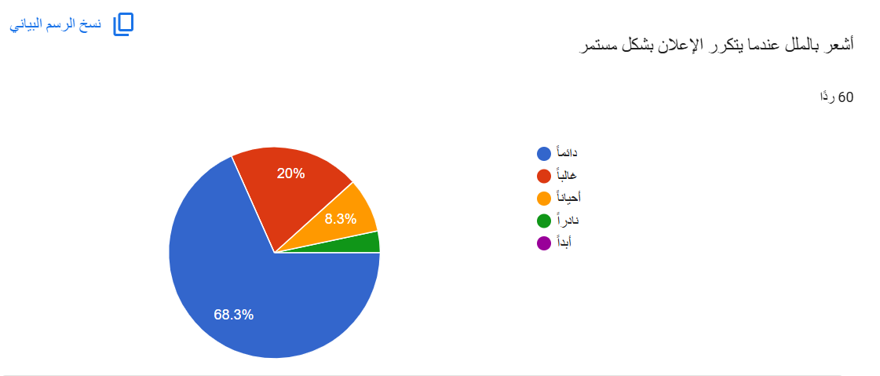
شكل رقم (15) أشعر بالملل عندما يتكرر الإعلان بشكل مستمر

جدول رقم (16) أبحث عن معلومات إضافية من مصادر أخرى قبل الوثوق بالإعلانات الطبية المتكررة
الفئات | التكرارات | النسبة
دائماً | 35 | 58,3%
غالباً | 15 | 25%
أحياناً | 7 | 11,7%
نادراً | 3 | 5%
أبداً | 0 | 0
المجموع | 60 | 100%
يبين جدول رقم (16) مدى حرص أفراد العينة على التحقق من المعلومات الواردة في الإعلانات الطبية من خلال البحث عن مصادر إضافية قبل الوثوق بالإعلان . وتشير النتائج إلى أن 58,3% من أفراد العينة أفادوا بأنهم يبحثون دائماً عن معلومات إضافية من مصادر أخرى قبل الوثوق بالإعلانات الطبية المتكررة ، وهي أعلى نسبة في الجدول ، مما يدل على ارتفاع مستوى الوعي لدى المشاركين وحرصهم على التحقق من صحة المعلومات قبل اتخاذ أي قرار .
وجاءت فئة غالباً في المرتبة الثانية بنسبة 25% مما يشير إلى أن نسبة كبيرة من المشاركين تميل أيضاً إلى التحقق من المعلومات وعدم الاعتماد على الإعلان وحده إلا بحالات نادرة قد يكون مثلاً لديهم خلفية مسبقة عن هذه المعلومات فيها .
أما فئة أحياناً فقد بلغت نسبة 11,7% وهو ما يعكس أن بعض المشاركين يلجؤون إلى البحث عن معلومات إضافية وفقاً لطبيعة الخدمة أو أهمية الإعلان بالنسبة لهم .
في حين جاءت فئة نادراً بنسبة 5% ، بينما لم تسجل فئة أبداً أي استجابة 0% مما يدل على أن جميع أفراد العينة تقريباً يبحثون عن معلومات إضافية بدرجات متفاوتة قبل الوثوق بالإعلانات الطبية .
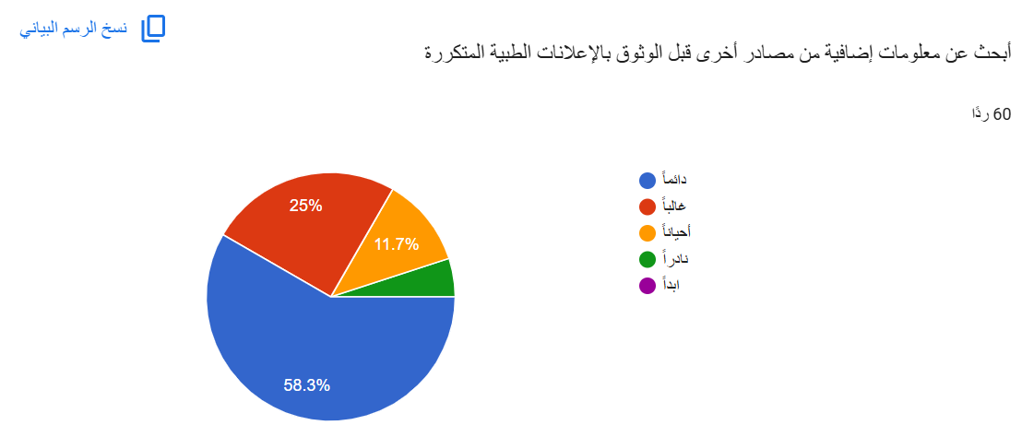
شكل رقم (16) أبحث عن معلومات إضافية من مصادر أخرى قبل الوثوق بالإعلانات الطبية المتكررة

جدول رقم (17) يزيد تكرار ظهور الإعلان من احتمالية تذكري له واهتمامي به
الفئات | التكرارات | النسبة
دائماً | 15 | 25%
غالباً | 18 | 30%
أحياناً | 16 | 26,7%
نادراً | 7 | 11,7%
أبداً | 4 | 6,7%
المجموع | 60 | 100%
يبين الجدول رقم (17) مدى تأثير تكرار ظهور الإعلان من احتمالية تذكرة واهتمام أفراد العينة به . وتشير النتائج إلى أن 30% من أفراد العينة أفادوا بأن تكرار ظهور الإعلان يزيد غالباً من احتمالية تذكرهم له و اهتمامهم به , وهي أعلى نسبة في الجدول ، مما يشير إلى أن التكرار يسهم في تعزيز حضور الإعلان في ذهن الجمهور وزيادة فرص تذكرة .
وجاءت بالمرتبة الثانية فئة أحياناً بنسبة 26,7% ، مما يدل على أن تأثير التكرار قد يختلف باختلاف طبيعة الإعلان أو احتياجات المتلقي و درجة اهتمامه بالمحتوى .
أما فئة دائماً فقد بلغت 25% ، وهو ما يعكس أن ربع أفراد العينة يرون أن تكرار ظهور الإعلان باستمرار يؤدي إلى زيادة تذكرة والاهتمام به .
في المقابل جاءت فئة نادراً بنسبة 11,7% ، بينما سجلت فئة أبداً أدنى نسبة بلغت 6,7% ، مما يشير إلى أن نسبة محدودة فقط لا ترى أن تكرار ظهور الإعلان يسهم في زيادة تذكرة أو الاهتمام به .

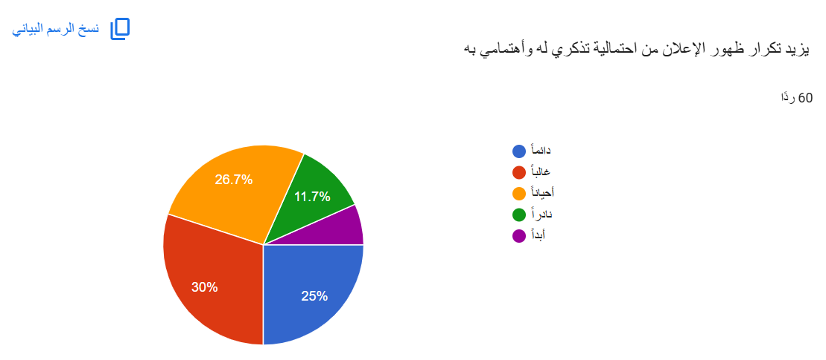
شكل رقم (17) يزيد تكرار ظهور الإعلان من احتمالية تذكري له واهتمامي به

جدول رقم (18) تكرار مشاهدة الإعلانات الصحية يفقد مصداقيتها
الفئات | التكرارات | النسبة
دائماً | 14 | 23,3%
غالباً | 19 | 31,7%
أحياناً | 19 | 31,7%
نادراً | 7 | 11,7%
أبداً | 1 | 1,7%
المجموع | 60 | 100%
يبين الجدول رقم (18) آراء أفراد العينة حول مدى تأثير تكرار مشاهدة الإعلانات الصحية في فقدانها للمصداقية . وأظهرت النتائج أن أعلى نسبة من المشاركين اختاروا فئة غالباً بنسبة 31,7% ، وفئة أحياناً بالنسبة نفسها 31,7% مما يشير أن التكرار المفرط للإعلانات الصحية قد يؤدي لانخفاض في مصداقيتها عند أغلب أفراد العينة بنسب متفاوتة .
ثم تلتهما الفئة المختارة للخيار دائماً بنسبة 23,3% وهو ما يعكس نسبة ليست بالقليلة نسبياً يرون أن التكرار يفقد الإعلان مصداقيته باي حال من الأحوال .
في المقابل بلغت نسبة من أجابوا بـ نادراً بنسبة 11,7% ، بينما سجلت فئة أبداً أدنى نسبة بلغت 1,7% ، مما يعني أن نسبة محدودة فقط من ترى أن التكرار لا يؤثر في مصداقية الإعلانات . الصحية . 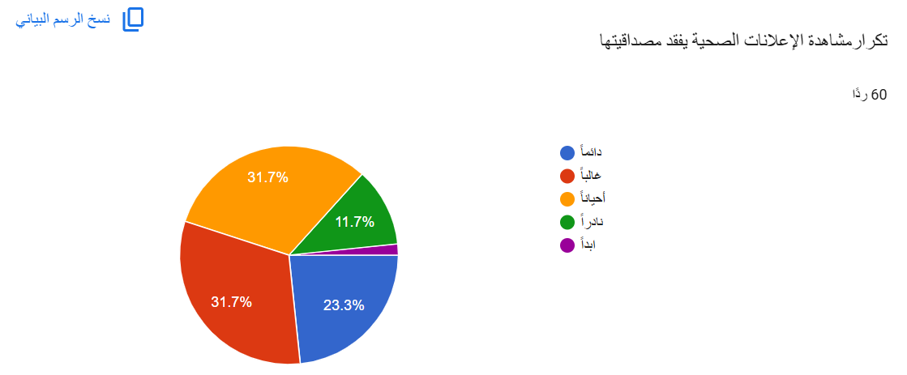
جدول رقم (18) تكرار مشاهدة الإعلانات الصحية يفقد مصداقيتها

النتائج العامة للدراسة :

- أثبتت الدراسة أن الإناث هن الأكثر اهتماماً بإعلانات المراكز الطبية .
- أثبتت الدراسة أن الفئة العمرية ما بين 31 سنة إلى 40 سنة هي ألأكثراهتماماً بالصحة والجمال وإعلانات المراكز الطبية .
- أثبتت الدراسة أن منصة تيك توك تحظى باهتمام متابعيه للإعلانات الصحية التابعة للمراكز الطبية وأن المحتوى المرئي القصير أصبح الوسيلة الأكثر تأثيراً في جمهور المراكز الطبية .
- أثبتت الدراسة أن الثواني الأولى من الإعلان تلعب دور مهم لدى المشاهد ليقرر اكمال الإعلان او تخطيه.
- أثبتت الدراسة أن الإعلانات الطبية تحقق مستوى مقبول من التفاعل بين مستخدمي منصات التواصل الاجتماعي ، إلا ان هذا التفاعل يميل أن يكون عرضياً أكثر من كونه تفاعل مستمر .
- أثبتت الدراسة أن المجتمع ينجذب بشكل أكبر إلى المحتوى الواقعي مثل صور قبل وبعد و المحتوى المعزز للثقة كتجارب المرضى مثلاً.
- أثبتت الدراسة أن الإعلان عن طريق المؤثرين في مواقع التواصل الاجتماعي يعتبر أقل تأثيراً بين المهتمين بالإعلانات الطبية .
- أثبتت الدراسة أن اهتمام الجمهور بالإعلانات الصحية يتأثر بشكل أكبر بطريقة عرضه بطريقة تثقيفية جذابة .
- أثبتت الدراسة أن طريقة عرض الإعلان بطريقة مسلية تجذب أنتبه الجمهور له .
- أثبتت الدراسة أن جودة تصميم الإعلان وإخراجه تعد من أهم العوامل التي تسهم في جذب أنتباه الجمهور نحو الإعلانات الطبية ، حيث أظهرت الدراسة أن 80% من أفراد العينة (دائماً وغالباً) يتأثرون بشكل واضح بجودة التصميم .
- أثبتت الدراسة أن المصداقية والواقعية في عرض المعلومات تعدان من أهم العوامل التي تحافظ على فاعلية الإعلانات المتخصصة في المراكز الطبية ، حيث أن 83,3% من أفراد العينة يرون أن المبالغة في الوعود أو النتائج تقلل من تأثير الإعلان .
- أثبتت الدراسة أن توقيت ظهور الإعلان يعد أحد العوامل المؤثرة في جذب الجمهور وتفاعلهم مع الإعلانات المخصصة للمراكز الطبية .
- أثبتت الدراسة أن الوضع المادي يُعد من العوامل المهمة التي تؤثر في تفاعل الجمهور مع الإعلانات المتخصصة بالمراكز الطبية .
- أثبتت الدراسة أن تقديم محتوى توعوي في الإعلان يعد من عوامل جذب رواد مواقع التواصل الاجتماعي له وتفاعلهم معه مما يؤكد فاعلية استراتيجية التسويق بالمحتوى من خلال تقديم معلومات صحية موثوقة وتثقيفية إلى جانب الترويج للخدمات .
- اثبتت الدراسة أن التكرار المستمر والمبالغ فيه للإعلان يؤثر سلباً في اهتمام الجمهور ويؤدي إلى شعورهم بالملل ، ينما اثبتت الدراسة أن فاعلية تكرار الإعلان تعتمد على استخدامه بصورة مدروسة حيث أن التكرار المعتدل و بدون مبالغة يعزز تذكر الإعلان وحضوره في ذهن المتابع لمنصات التواصل الاجتماعي .
- أثبتت الدراسة أن التحقق من المعلومات يمثل سلوكاً شائعاً لدى الجمهور قبل الوثوق بالإعلانات الطبية ، ويؤكد ذلك أهمية أن تعتمد المراكز الطبية على الشفافية والمصداقية وتقدم معلومات دقيقة لجمهورها المستهدف من قبل إعلاناتها .

